ΔΕΛΤΙΟ ΤΥΠΟΥ
Αθήνα , 15 Ιουλίου 2015
7 προϊόντα της Délifrance βραβεύτηκαν από το International Taste & Quality Institute με Βραβείο Ανώτερης Γεύσης 2015

Η Délifrance, μία από τις ηγετικές εταιρείες παραγωγής αρτοσκευασμάτων στην Ευρώπη, παρευρέθηκε στις Βρυξέλλες στις 4 Ιουνίου 2015 για τα Βραβεία Ανώτερης Γεύσης του International Taste & Quality Institute. Επτά διαφορετικά προϊόντα της Délifrance στις κατηγορίες ψωμί, κρουασάν, αλμυρά σνακ και γλυκά απέσπασαν βραβεία.
- Βραβεία Ανώτερης Γεύσης: ο οδηγός Michelin για τα τρόφιμα

Μια επιτροπή από 120 σεφ συναντιέται κάθε χρόνο στις Βρυξέλλες για να βραβεύσει τα καλύτερα προϊόντα. Τα προϊόντα αναλύονται, δοκιμάζονται και αξιολογούνται με βάση τα ακόλουθα κριτήρια: πρώτη οπτική εντύπωση, υφή, μυρωδιά, εμφάνιση και γεύση. Τα προϊόντα-νικητές βραβεύονται στη συνέχεια με ένα ή περισσότερα χρυσά αστέρια, ανάλογα με τη βαθμολογία τους: καλό (1 αστέρι), αξιοσημείωτο (2 αστέρια) και εξαιρετικό (3 αστέρια).
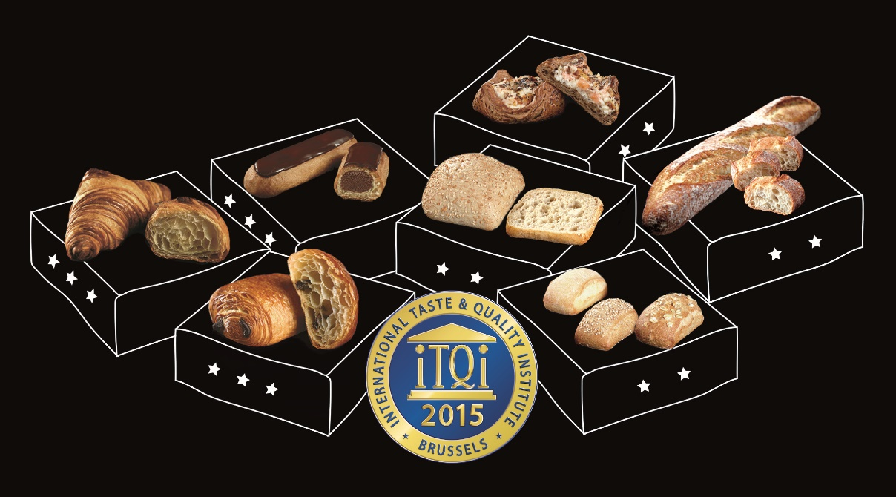

- Το εκλαίρ σοκολάτας κερδίζει 3 αστέρια
Μοντέρνο, μοδάτο, απολαυστικό και καλαίσθητο, το Εκλαίρ Σοκολάτας αποτελεί μια μοναδική γευστική εμπειρία: γλυκιά επικάλυψη, αέρινη ζύμη choux και φρέσκια, πλούσια crème pâtissière (κρέμα ζαχαροπλαστικής παρασκευασμένη με τον παραδοσιακό τρόπο). Τα αυστηρά επιλεγμένα υλικά σε συνδυασμό με την Γαλλική τεχνογνωσία που χρησιμοποιήθηκαν σ’ αυτή τη συνταγή, συνεπήραν στην κυριολεξία τους κριτές, που του έδωσαν την εξαιρετική βαθμολογία του 92,4 %.

- Τεράστια επιτυχία για τα κρουασάν Délifrance Héritage με 3 χρυσά αστέρια το καθένα
Τα κρουασάν Délifrance Héritage παρασκευάζονται χρησιμοποιώντας premium Γαλλικές πρώτες ύλες (επιλεγμένς ποικιλίες σίτου, βούτυρο Βρετάνης, αυγά από κότες ελευθέρας βοσκής, κλπ.) για να προσφέρουν στους καταναλωτές προϊόντα με εξαιρετική γεύση.
Ακολουθώντας τις τεχνικές της παραδοσιακής αρτοποιίας, η επεξεργασία της ζύμης γίνεται με την ανάλογη φροντίδα: αναμιγνύτεται αργά και διαμορφώνεται απαλά.
Το κρουασάν βουτύρου Délifrance Héritage
Με το ελκυστικό κεχριμπαρένιο του χρώμα και την ομοιόμορφη, χρυσαφένια του φυλλοποίηση, το κρουασάν Délifrance Héritage είναι πολύ λαχταριστό. Η ζύμη του είναι εξαιρετικά τραγανή και ταυτόχρονα λιώνει στο στόμα, αποκαλύπτοντας μια εκπληκτική γεύση βουτύρου. Ποιο είναι λοιπόν το μυστικό του; Η τέλεια ισορροπία ανάμεσα στο βούτυρο Βρετάνης και στη ζάχαρη από ζαχαροκάλαμο, όπως και η προσθήκη προζυμιού που απελευθερώνει νότες γάλακτος και καραμέλας.
Το κρουασάν σοκολάτας Délifrance Héritage
Με περισσότερο από 12 % Γαλλική σοκολάτα πλούσια σε κακάο, το κρουασάν σοκολάτας Délifrance Héritage είναι πιο σοκολατένιο από ένα κλασικό κρουασάν σοκολάτας. Η προσθήκη προζυμιού ενισχύει τη γεύση του βούτυρου Βρετάνης και απελευθερώνει νότες καραμέλας.
Έχοντας ήδη αποσπάσει το βραβείο Γεύση της χρονιάς (Saveur de l’année) το 2013 και το 2015 στη Γαλλία, η εξαιρετική γεύση των κρουασάν Délifrance Héritage επιβεβαιώνεται και με το βραβείο ITQI, με βαθμολογία 90,7 % για το κρουασάν βουτύρου και 90 % για το κρουασάν σοκολάτας.

- Τα Παραδοσιακά ψωμάκια Délifrance κερδίζουν 2 χρυσά αστέρια το καθένα
Παραδοσιακά ψωμάκια
Ιδανικά για ξενοδοχεία και εστιατόρια, τα παραδοσιακά ψωμάκια Délifrance άρεσαν πολύ στους κριτές.
Προ-ψημένα σε φούρνο με πέτρα, που τους προσδίδει μια πολύ παραδοσιακή και χειροποίητη εμφάνιση, αυτά τα ψωμάκια είναι διαθέσιμα σε 3 γεύσεις (λευκό, χωριάτικο και πολύσπορο) και κέρδισαν τα 2 αστέρια με βαθμολογία 87,1 %.
Οι κριτές απόλαυσαν την τραγανή κόρα και την αφράτη, αραιή ψίχα τους: 45 γραμμάρια καθαρής απόλαυσης για τους γευστικούς τους κάλυκες!
Η Μπαγκέτα Délifrance Héritage Poolish
Προ-ψημένη σε φούρνο με φυσική πέτρα, η Μπαγκέτα Délifrance Héritage Poolish κέρδισε ολοκληρωτικά την επιτροπή, που της έδωσε μια βαθμολογία 86 %.
Οι κριτές επισήμαναν ως δυνατά σημεία τη μοναδική υφή της, την απαλή γεύση της και την αρωματική ποικιλία της, στα οποία οφείλει την ισορροπημένη γεύση της. Το προϊόν απέσπασε βαθμό 97,9 % για την εμφάνισή του, χάρη στη χρυσαφένια κόρα του και την ανοιχτόχρωμη ψίχα με την χαρακτηριστική αραιή κυψέλωση ενός παραδοσιακού ψωμιού poolish.
Το Πολύσπορο Ψωμί French Burger
Αυτή η καινοτομία, που συνδυάζει την πρακτικότητα με την αυθεντικότητα, απέσπασε συνολική βαθμολογία 86 %. Η επιτροπή έμεινε έκπληκτη από το μοντέρνο, τετράγωνο σχήμα του, την παραδοσιακή του εμφάνιση, την πολύ αφράτη υφή και τη λεπτή κόρα του, που το καθιστούν ιδανικό για τη δημιουργία λαχταριστών burgers.
Με μια πολύσπορη επικάλυψη από καφέ και κίτρινο λιναρόσπορο, κλασικούς και καραμελωμένους σπόρους σουσαμιού και θρυμματισμένο ηλιόσπορο, το Πολύσπορο Ψωμί French Burger είναι πλούσιο σε γεύση και υφές, γεγονός που το διαφοροποιεί από τα άλλα ψωμιά burger. Για επαγγελματίες της εστίασης, αυτό το προ-ψημένο σε πέτρα ψωμί μπορεί να αποψυχθεί σε θερμοκρασία περιβάλλοντος μόνο για 45 λεπτά και να αποθηκευτεί στη συντήρηση, έτοιμο για χρήση στη διάρκεια της ημέρας.
- Η Φωλιά Σολωμός & Κρέμα Γάλακτος κερδίζει 2 χρυσά αστέρια
Αυτή η φωλιά σφολιάτας με 100 % γνήσιο βούτυρο – με αλεύρι σίτου και σίτου ολικής άλεσης, πλούσια γέμιση με Νορβηγικό σολωμό, λαχταριστή κρέμα γάλακτος και νότες από λεμόνι Σικελίας – είναι ιδανική για κατανάλωση takeaway αλλά και τη δημιουργία πιάτων. Η επιτροπή του έδωσε τον βαθμό 85,3 %, ξεχωρίζοντας την ποιότητα της σφολιάτας, την πρωτοτυπία της πολύσπορης επικάλυψης (καφέ λιναρόσπορος, σπόροι παπαρούνας και ηλίανθου) και την ισορροπημένη γεύση της γέμισης.
Σχετικά με τη Délifrance
Με 20 εμπορικά γραφεία, 19 εργοστάσια παραγωγής, 425 σημεία franchise, και περισσότερα από 1.000 προϊόντα ψωμιού, κρουασάν, ζαχαροπλαστικής και αλμυρών σνακ, η Délifrance είναι μία από τις ηγετικές εταιρίες αρτοποιίας της Ευρώπης. Κάθε μέρα, η Délifrance δεσμεύεται να εξυπηρετεί και να υποστηρίζει επαγγελματίες μαζικής εστίασης, λιανέμπορους (supermarkets), αρτοποιούς και συνεργάτες franchise. Δημιουργός ολοκληρωμένων λύσεων αρτοποιίας για περισσότερο από 30 χρόνια, η Délifrance παράγει συνεχώς νέες γευστικές εμπειρίες ενσωματώνοντας γεύση και έμπνευση στα απλά και βασικά προϊόντα αρτοποιίας.

PRESS CONTACT:

- DELIFRANCE HELLAS A.E.
Ελένη Τσαλπατούρου, 210 4251130, etsalpatourou@delifrance.gr

